PRZEDSZKOLE ODDZIAŁ I
13.05.2020
TEMAT TYGODNIA: ŁĄKA WIOSNĄ
Witam wszystkich Dzieci i Rodziców bardzo serdecznie, dzisiaj będziemy rozwijać umiejętność liczenia, grupowania przedmiotów według ustalonego kryterium, rozwijać sprawność ruchową, oraz orientację przestrzenną. Zaczynamy…
Posłuchajcie zagadki…
Wiosną kolorowa, pełno kwiatów wkoło.
Wiele tu owadów, wszystkim jest wesoło.
Trawa się zieleni, pszczoła nektar spija.
Dzieci grają w piłkę, czas tu szybko mija. (łąka)
Pamiętacie jak wczoraj rozmawialiśmy sobie o łące…zobaczcie…jaka piękna łąka…jakie ma kolory?
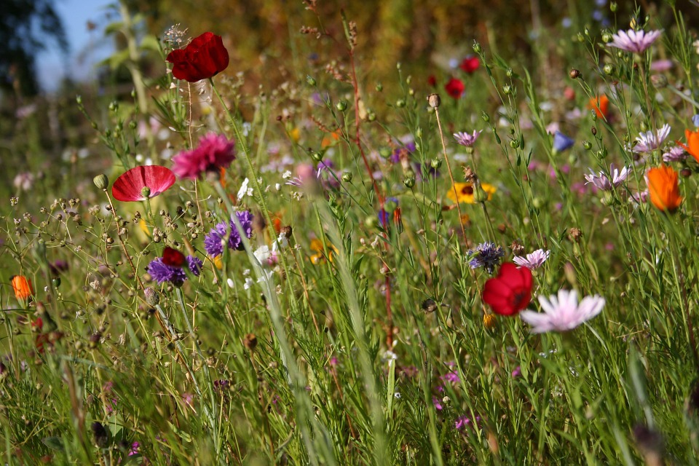
A pamiętacie jakie zwierzątka mieszkają na łące? Przypomnijcie sobie…
Przystępujemy do zadania…

Zadanie 1
Utrwalenie liczenia w zakresie 5. Naśladowanie odgłosów owadów.
Kartoniki: pszczoła, żaba i konik polny oraz kwiatków (poniżej do wydruku)
Ustalamy z dzieckiem, jakie odgłosy wydają zwierzęta: pszczoły – bzzz, koniki polne – cyk, żaby – rech. Dziecko losuje kartonik z narysowanymi na nim kwiatkami – od 1 do 5.
Wspólnie lub samo dziecko liczy, ile kwiatków jest na kartoniku. Wynik pokazuje na palcach.
Rodzic proponuje rozpoczęcie wiosennego koncertu.
Rodzic kolejno pokazuje obrazki zwierząt, a dziecko wydaje ustalone wcześniej odgłosy, które naśladuje. Jeśli wylosuje kartonik z 5 kwiatkami, to oznacza, że 5 razy mówi: rech. Powtarzamy zabawę kilka razy.
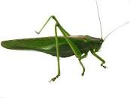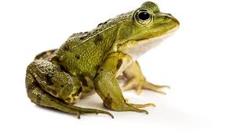
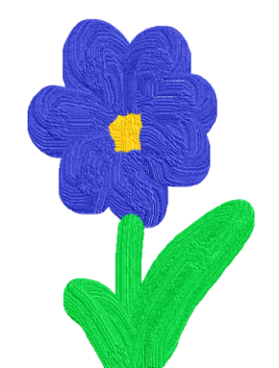 | 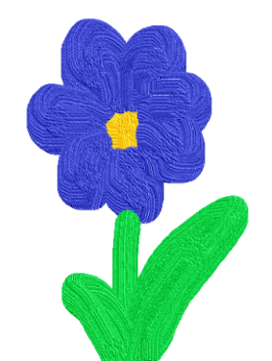

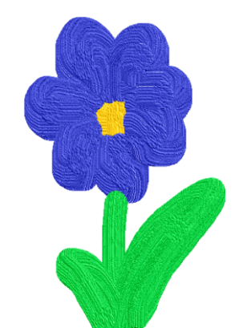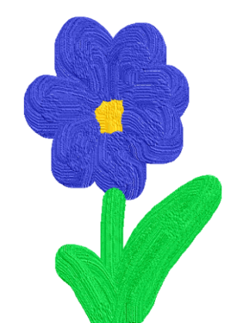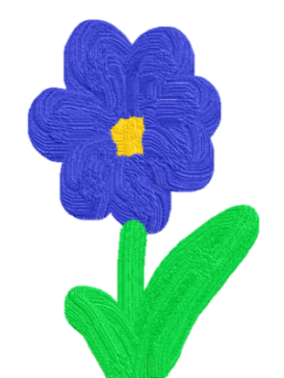

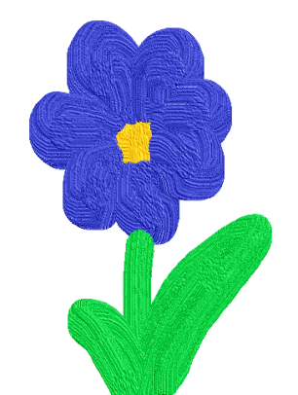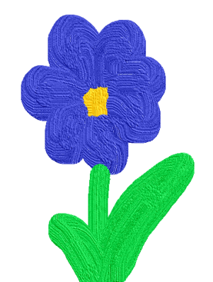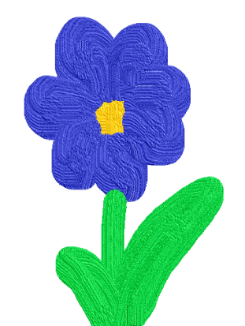

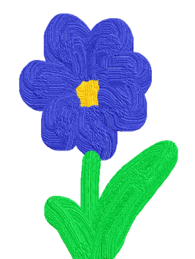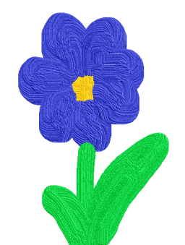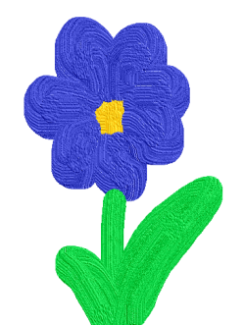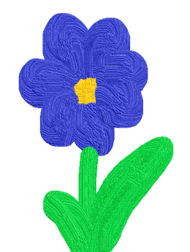

Zadanie 2
Grupowanie sylwet kwiatów według koloru lub kształtu
Sylwety kwiatów: po pięć czerwonych, żółtych, fioletowych,(do wydruku poniżej) zielona kartka papieru (łąka)
Rodzic umieszcza na łące sylwety kwiatów – rozmieszcza je w sposób dowolny. Zastanawia się, czy łąka nie wyglądałaby ładniej, gdyby kwiaty rosły na niej w bardziej uporządkowany sposób.
Pyta dziecka, jak można to zrobić. (Jeśli dziecko nie będzie wiedziało, to Rodzic podpowiada, jakie kryterium zastosować).
Dziecko układa sylwety kwiatów na łące według kolorów, a potem według kształtów.
Przygląda się łące. Zastanawia się, kiedy łąka jest ładniejsza: wtedy, gdy kwiaty rosną w dowolny sposób, czy wtedy, gdy są uporządkowane według koloru lub kształtu. Uzasadnia swoją opinię.
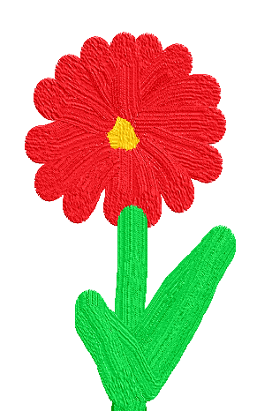
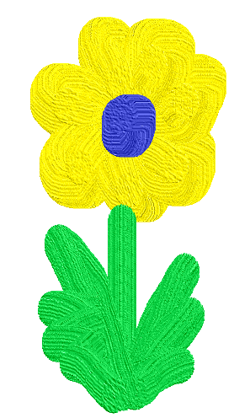

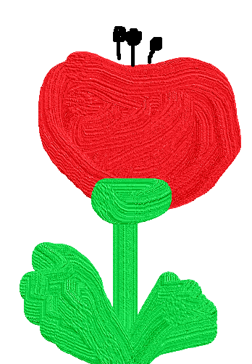

Zadanie 3
Teraz trochę ćwiczeń oddechowych „Kropki biedronki” …
Przenieś proszę, za pomocą słomki wszystkie kropki (koła) na sylwetę biedronki (proszę wykorzystać sylwetę biedronki zamieszczonej poniżej)

Następnie doklej biedronce kropki…ile ich jest policz, czy można je podzielić tak, aby było ich tyle samo na każdym skrzydełku?

Może trochę poćwiczymy…
Wprowadzenie
- Dziecko maszeruje po obwodzie koła, rytmicznie licząc do czterech. Na jeden – klaszcze w dłonie.
Zabawa orientacyjno-porządkowa – Motylki.
Potrzebne będą kartki gazety – kwiatki – rodzic rozkłada na dywanie
- Dziecko zamienia się w motylka. Kiedy gra muzyka, motylki latają pomiędzy kwiatkami (kartkami gazety); na przezwę w muzyce siadają na dowolnym kwiatku.
Ćwiczenie dużych grup mięśniowych – Pracowite mrówki.
Potrzebna będzie: piłka
- Dziecko - Rodzic dobierają się w parę. Stają tyłem do siebie, w małym rozkroku, w odległości mniej więcej jednego kroku. Na hasło Rodzica., podają sobie piłkę, czyli okruszki. Podają je sobie zamiennie: między nogami, z jednej strony i z drugiej strony. Nogi w kolanach przez cały czas ćwiczenia pozostają proste, a stopy przylegają do podłogi.
Ćwiczenie wyprostne – Bociany.
Potrzebna będzie: książka
- Dziecko układa książkę na głowie, prostują plecy, układa ręce na biodrach i powoli porusza się po całym pokoju, wysoko unosząc kolana – bocian chodzi po łące.
Ćwiczenia mięśni nóg i mięśni brzucha – Dżdżownica.
Dziecko leży na brzuchu. Dłonie, jedna ułożona na drugiej. Brodę opierają na dłoniach. Unoszą głowę w górę, po chwili wracają do pozycji wyjściowej powtarzają ćwiczenie.
Zabawa bieżna – Pszczoły – do ula.
Dziecko (pszczoła) siedzi z wyprostowanymi plecami na kawałku gazety (kwiaty). Na hasło Rodzica: pszczółki latają. Dziecko, biega po pokoju. Na hasło: pszczółki na kwiatek, dziecko siada z wyprostowanymi plecami na kwiatku.
Ćwiczenie uspokajające.
Dziecko kładzie się na podłodze. Zamyka oczy. Rodzic włącza nagranie spokojnej melodii. Dziecko rytmicznie oddycha, wsłuchując się w dźwięki melodii.

UFF zmęczeni? Teraz odpoczynek, a jeżeli macie ochotę to poniżej niespodzianka…
Pozdrawiam Was gorąco. Wychowawca p. Beata.

Jeżeli masz ochotę zagrać to bardzo proszę…
Znajdź swoją parę
https://wordwall.net/pl/resource/1650946/%C5%82%C4%85ka
Przebij balon i umieść zdjęcie zwierzątka w odpowiednim wagonie
https://wordwall.net/pl/resource/1650946/%C5%82%C4%85ka

